Будемо працювати із набором даних, який описує кількість замовлених велосипедів по датам та швидкості вітру. Дамо відповідь на питання, чи у вихідні дні середня кількість взятих на прокат велосипедів відрізняється, від кількості взятих у будні?

Побудуємо графік кількості взятих велосипедів по днях та позначимо точками вихідні дні.

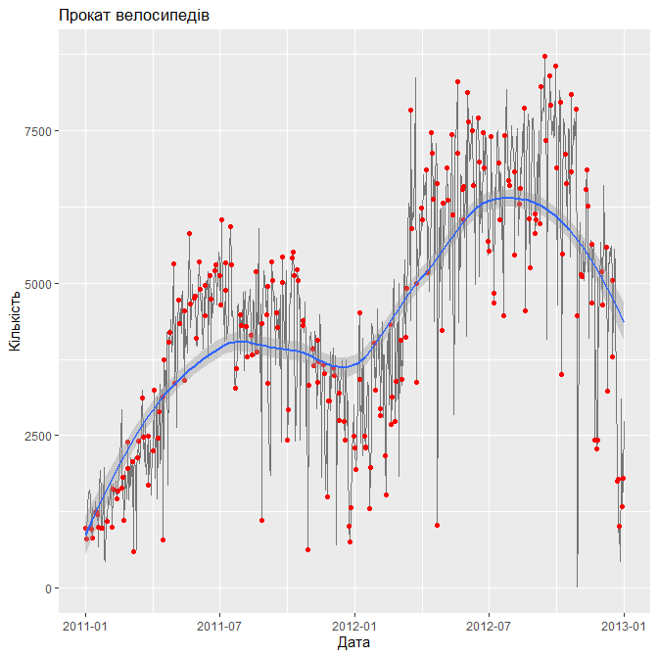

По графіку можна побачити, що часто піки припадають на вихідні дні, але чи буде достатньо цих піків, щоб кількість прокатів у вихідні дні була більша? Знайдемо середні значення кількості оренди велосипедів для вихідних днів і буднів

Вихідні: 4330.169

Будні: 4584.82

Будемо вважати середню кількість прокатів у будні дні оцінкою середнього значення генеральної сукупності. Визначимо, чи середня кількість у вихідні дні статистично відрізняється від цього значення.

Сформулюємо гіпотези нашого тесту:

H0: µ = 4584.82

Ha: µ ≠ 4584.82

Встановимо α = 0.10

Знайдемо розмір та середньоквадратичне відхилення нашої вибірки:

Розмір: 231

Середньоквадратичне: 2052.141

Обрахуємо тестову статистику:

$$t= \frac{\overline{X}- μ_{0}}{\frac{s}{\sqrt{n}}}= \frac{4330.169- 4584.82}{\frac{2052.141}{\sqrt{231}}}= -1.886$$

Тепер знайдемо p-значення, щоб визнчити яка імовірність отримати значення у стількох середньоквадратичних відхилення від середнього значення генеральної сукупності.

p-значення: 0.06055508

Перевіримо, використовуючи функцію t-test:

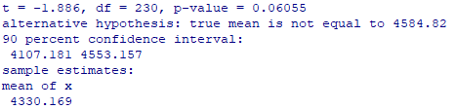

Довірчий інтервал для рівня надійності 90% містить значення нульової гіпотези.

Отже, згідно проведеного тесту, можна сказати, що вихідний день впливає на середнє значення кількості прокатів велосипедів, оскільки p-значення менше α. Тобто різниця між нульової гіпотезою і даними вибірки **є статистично значущою**.